Муниципальное Дошкольное Образовательное Учреждение
«Детский сад № 81»

Информационно – творческий проект

«Удивительный космос».

Воспитатель: Игнатова Наталья Александровна

Место проведения: МДОУ «Детский сад №81» группа « Солнышко»
Вид проекта: информационно-творческий
Тип проекта: краткосрочный.
Срок реализации: 06.04. 2016 г. –15.04.2016. г.
Участники проекта: дети средней группы, воспитатель, родители.

Неделя космонавтики в средней группе.

Актуальность проекта.
"Человечество не останется вечно на Земле, но в погоне за светом и
пространством, сначала робко проникнет за пределы атмосферы,
а затем завоюет себе всё около космическое пространство"
К. Циолковский.
Коротко рассказать о космосе нельзя! Увлекаясь каким-либо фактом, каждого захватывают, словно на космическом корабле, приключения на далёкие и неизвестные планеты Солнечной системы. Именно поэтому при формировании представлений о космосе мною выбрана проектная методика. Система работы по теме "Космос" предполагает личностно-ориентированный подход к развитию ребёнка. Деятельность направлена на развитие умственных, познавательных, коммуникативных способностей, которые осуществляются через различные виды детской деятельности. Содержание образовательной деятельности доступно возрасту, даёт детям способность выразить свои эмоциональные переживания и освоенные знания о космосе.
Цель проекта: Формирование у детей знаний и представлений о космосе (.планеты Солнечной системы ; современные летательные аппараты, первые космонавты, расширить знания о подготовке космонавтов ; продолжать воспитывать у детей любознательность, быстроту мышления.)
Задачи проекта:
1. Побудить воспитанников, воспитателей, родителей расширить свои знания о космосе;
2. Способствовать формированию знаний о солнечной системе (планеты, звезды, солнце, луна и т. д.) ;
3. Вызвать у детей уважение к профессии – космонавт;
4. Способствовать развитию творческих и интеллектуальных способностей;
5. Активизировать словарь детей.

Предварительная работа:
Рассматривание иллюстраций о космосе, разучивание стихотворений, загадок.
Энциклопедия « Астрономия» Москва « РОСМЕН» -2005г., Серия « Хочу всё знать» - » Изобретения» , Ридерз Дайджест 2015г.
В. Шипуновой «На далёкой планете»; отгадывание загадок, просмотр видеороликов «Астрономия для маленьких», «Космический корабль Земля», «Мультфильм о планетах»,
«О Земле и солнце», аппликация с элементами рисования «Удивительный космос».
Оборудование: ИКТ -презентация «Путешествие в космос» автор Ведрова Л.П., иллюстрации о космосе, глобус, детская энциклопедия «Космос», Энциклопедия « Астрономия» Москва « РОСМЕН» -2005г., Серия « Хочу всё знать» - » Изобретения» , Ридерз Дайджест 2015г. , гуашь, цветная бумага.,
Музыкальный ряд: Видеоролик презентации «Путешествие в космос», музыка на космическую тематику.
Этапы реализации проекта
1 этап – поисковый (06.04.16 – 11.04.16)
Выбор темы проекта и планирование его содержания с учетом возрастных особенностей детей, их интересов и потребностей. Подбор материала по теме проекта для оснащение уголков группы.
2 этап – аналитический (11.04 16– 12.04.16)
Планирование непосредственной образовательной деятельности в рамках проекта и календарное планирование.
3 этап – практический (11.04.16 – 15.04.16)
Непосредственная образовательная деятельность
1. Познание (ознакомление с окружающим миром) : «Путешествие в космос».
Программное содержание: Формировать представления детей о космосе, солнечной системе; Познакомить детей с планетами Земля, Сатурн, Плутон. ……….Презентация «Покорители космоса» - автор Ведрова Л.П.

Цель:
1. Познакомить детей с первыми покорителями космоса, сформировать представление о работе космонавта.
2. Художественное творчество (коллективная аппликация) «Загадочная вселенная»
Программное содержание: Создание сюжетной композиции «Загадочная Вселенная».
3. Художественное творчество (рисование) : «Наша планета – Земля»
Программное содержание: Учить изображать планету Земля с помощью нетрадиционных художественных средств; Формировать умение отвечать полным предложением, активизировать словарь (вселенная, кратеры) ; Совершенствовать навыки работы с кисточкой и акварельными красками; Развивать творческую фантазию и воображение у детей.
4. Итоговое интегрированное занятие «В гости к Лунтику».
Программное содержание: Уточнить знания детей о понятии «космос», «космический корабль», о планете земля, о первом космонавте; активизировать словарь на основе углубления знаний детей о космосе: космический корабль, космонавт, планеты, звезды, скафандр, иллюминаторы; продолжать развивать самостоятельность и творчество, умение создавать изображения по собственному замыслу; закреплять разнообразные приемы лепки.
Центры активности детей
1. Уголок творчества
• Раскраски для самостоятельного творчества;
2. Книжный уголок
• Художественная литература, энциклопедии о космосе;
• Иллюстрации по теме космос;
• Выставка творческих работ детей.
4 этап – презентация на интерактивной доске
Взаимодействие с семьей.
1. Привлечение родителей к проекту (оповещение, приглашение к сотрудничеству, приглашение к подготовке развивающей среды группы к проекту) ;
2. Организация выставки творческих работ совместной деятельности родителей и детей.
Результат реализации проекта: Усвоенные детьми знания о космосе и космическом пространстве, создали целостное представление о Космосе. Сформировалось умение выражать свои впечатление в творчестве.
Работа с детьми:
Понедельник (11 апреля)
ИЗО «Звездное небо». (приложение №1)
Познавательное занятие на тему «Звезда по имени Солнце». (приложение №1.1)
Вторник (12 апреля)
ФЭМП на тему «Полет на Луну». (приложение №2)
Составление ракеты из геометрических фигур: прямоугольник (корпус корабля, треугольники (нос и ступени корабля, круги (иллюминаторы) .
Среда (13 апреля)
Познавательное развитие. Чтение стихотворений, загадывание загадок на тему «космос» самими детьми, которые подготовили с ними родители. ( Приложение 3)
Развитие речи. Чтение сказки И. Ревю «Звёздочка Алида». (Приложение 3.1)
Четверг (14 апреля)
ФЦКМ Беседа «12 апреля – день космонавтики»
Пятница (15 апреля)
Лепка на тему «Инопланетянин и его планета». (Приложение №5)
Лепим из пластилина, применяя свою фантазию неземных человечков.
Физическое развитие «Весёлые эстафеты» (Приложение 5.1.)

Приложение №1.
НОД Продуктивная деятельность, аппликация «Звёздное небо»
(1 день проекта)
Образовательные области: познавательное развитие, развитие речи, физическое развитие.
Программные задачи:
Образовательные:
1. Продолжать учить детей комкать бумагу.
2. Обучить детей нетрадиционной технике рисования – рисование мятой бумагой.
3. Обогатить и активизировать словарь детей: планета Земля, космос, космонавт, ракета, планеты, звезда – Солнце, галактика.
Развивающие:
1. Развивать тактильные ощущения.
2. Развивать и укреплять мелкую и общую моторику рук.
3. Развивать эстетическое и образное восприятие, воображение.
Воспитательные:
1. Воспитывать интерес к познанию.
2. Воспитывать аккуратность при работе с красками.
Оборудование и материалы: картон фиолетового или черного цвета формата А4, гуашь белого, желтого, синего, красного цвета, салфетки, баночки с водой, поделка , клей, кисточки, иллюстрация звездного неба.
Ход занятия
Мотивационно-ориентировочный этап.
В: Ребята, вы многое знаете о космосе. Давайте с вами вспомним, кто такие космонавты, на чем они летают.
Д: Это люди, которые летают в космос.
Космонавты летают на ракете.
В: Как называется одежда космонавта?
Д: Одежда космонавта называется скафандр.
В: Кто первым из людей полетел в космос?
Д: Первый космонавт – Ю. А. Гагарин.
В: Что космонавты видят в «окно» ракеты»? (демонстрация плаката)
Д: Нашу планету Земля.
Луну.
Солнце.
В: Ребята, вы помните, что Солнце самая ближайшая к нам звезда? Не забыли?
Д: Нет!
Поисковый этап.
В: Детки, вы знаете. Космонавты видят еще и другие звезды! Вы хотите поближе посмотреть на звезды?
Д: Да!
В: Космические корабли у нас с вами есть. Отправляемся в путь!
Практический этап.
Разминка «Космонавты»
К звездам улетим легко. Не в трамвае, не в метро, Не в такси, не на мопеде, А в космической ракете.
Тех, кого в полет берут, Космонавтами зовут. Полететь готов не каждый, Только сильный и отважный.
А ракета выше дома, Улетает с космодрома, Жителям других планет, Передать с Земли привет.
Рисование «Звёздное небо»
В: Давайте посмотрим какого цвета бывают звездочки?
(Рассматриваем образец) .
Д: Желтого! Красного! Белого! Синего!
В: Молодцы! Внимательные! Посмотрите, как мы будем рисовать звездочки. Я беру кусок бумаги, сминаю его так, чтобы у меня получился бумажный комочек- шарик (воспитатель сопровождает свои слова действиями) макаю его в гуашь, а потом прикладываю его к листу бумаги синего цвета, и у меня получаются красивые желтые звездочки. (Показываю еще раз). Какого цвета получились звездочки? (Желтого). Сколько звезд на небе?
Д: Много!
В: Правильно, поэтому и мы нарисуем много звезд.
В: Полетаем между звезд и полетаем под песенку «Если очень захотеть можно в космос улететь»
Рефлексивно-оценочный этап.
Молодцы ребята! Какие яркие, красочные работы у вас получились.
Приложение №1.1.
Познавательное развитие на тему «Звезда по имени Солнце».
Образовательные области: познавательное развитие, развитие речи, физическое развитие.
Программные задачи:
Образовательные:
1. Обогатить и активизировать словарь детей: космос, планеты, солнечная система, звезда – Солнце.
Развивающие:
1. Развивать и укреплять мелкую и общую моторику рук.
2. Развивать эстетическое и образное восприятие, воображение.
Воспитательные:
1. Воспитывать интерес к познанию.
2. Воспитывать аккуратность при работе с красками.
Оборудование и материалы: (плакат «Строение солнечной системы», иллюстрация Солнца.
Ход занятия
Мотивационно-ориентировочный этап.
На магнитной доске прикреплены фигуры животных.
В: Дети, у нас сегодня гости. Давайте поздороваемся с ними. Они пришли к нам за помощью.
Д: Здравствуйте!
В: Ребята, а вы гостей узнали?
Д: Нет.
В: Вы их не узнали, потому что это тени животных. На них не падает солнечный свет и поэтому мы не можем понять кто это.
Кто подскажет, что нам нужно сделать, чтобы понять кто к нам пришел в гости?
Д: Нужно позвать солнце.
В: Солнце спит. Давайте поговорим о Солнце, оно услышит и проснется.
Поисковый этап.
(Педагог подводит к пониманию того, зачем нам нужно Солнце).
В: Ребята, как вы думаете, для чего нам нужно солнце?
Д: Видеть.
В: Правильно, чтобы мы видели, что нас окружает. Солнце дает свет и тепло всему живому на планете Земля, на которой мы с вами живем. Солнце – это звезда. В космосе таких звезд много. Их можно увидеть ночью на небе. Кто видел звёздное небо ночью?
Д: Видели.
В: Нана звезда – Солнце светит не только нашей планете. Вокруг нее собралось 8 планет. Эти планеты и Солнце называются солнечной системой.
Практический этап.
В: Детки, а давайте с вами поиграем, может быть солнышко к нам и вернется!
Пальчиковая игра «Солнышко» (автор: Артамонова Е. Г.)
Солнышко светит взрослым и детям, (ладошки вместе, пальцы расставлены в стороны)
Солнышко любит всех-всех на планете, (обнимаем себя руками крест-накрест)
Солнышко греет, оберегает (гладим одну руку другой)
И никого не забывает. (указательным пальчиком качаем из стороны в сторону)
В: Посмотрите, солнце вернулось!
Дидактическая игра «Угадай чья тень». Дети отгадывают тени животных. Воспитатель выкладывает игрушки с угаданными животными на стол.
Рефлексивно-оценочный этап.
Животные благодарят детей за то, что они вернули им Солнце.
Повторяем новые слова: планета – Земля, планеты, Солнечная система, звезда-Солнце, космос.
Приложение 2
Интегрированное занятие (ФЭМП, познавательное развитие и аппликация) на тему «Полёт на Луну».
Образовательные области: познавательное развитие, развитие речи, художественно-эстетическое развитие, физическое развитие.
Программные задачи:
Образовательные
1. Закрепить знания геометрических фигур и умение выкладывать их по образцу.
2. Дать детям знания о космосе, космонавте, ракете, первом космонавте Юрия Гагарина, что Луна – спутник Земли.
3. Активизировать словарь: планета, ракета, космонавт, скафандр, космос.
Развивающие
1. развивать логическое мышление, творческие способности, воображение, внимание, конструктивные способности, умение составлять целое из частей.
2. Развивать мелкую моторику рук.
Воспитательные
1. воспитывать познавательный интерес к занятиям математики через дидактическую игру;
2. воспитывать у детей чувство сострадания.
Оборудование и материалы: шаблон ракеты (по 1 на ребенка, квадраты для круглых иллюминаторов по з шт.- на каждого ребенка, квадрат из которого будут делать треугольник – нос ракеты (по 1 на каждого ребенка, 2 треугольника – хвост ракеты, макет ракеты, иллюстрация космонавта – Ю. А. Гагарина, плакат «Строение солнечной системы», образец аппликации «Ракета».
Ход занятия
Мотивационно-ориентировочный этап.
Ситуация.
В: Ребята, к нам сегодня принесли необычную телеграмму. Давайте прочитаем её.
«Здравствуйте земляне!
Мы – жители Луны ваши соседи.
У нас детки заболели!
У них ангина, скарлатина, холерина,
Дифтерит, аппендицит,
Малярия и бронхит!
Пришлите же скорее,
Нам нужные лекарства
Для вас мы будем ночью светить ярко, ярко! »
В: Дети, вы знаете, почему жители Луны называют себя нашими соседями? Что это значит – сосед?
Д: Сосед живет рядом в доме.
Д: Сосед живет в соседней квартире.
В: Правильно. Соседями называют тех, кто живет вблизи, недалеко от нас. А Луна находится недалеко от нашей планеты Земля (демонстрация плаката «Строение солнечной системы») .
В: Дети, мы поможем своим соседям - жителям Луны!
Д: Да!
Поисковый этап.
В: Ребята, для этого нам нужно отправиться в космос. На чем мы полетим?
Д: На ракете!
Практический этап.
В: Как называют людей, которые летают в космос на ракетах?
Д: Космонавты!
В: Правильно. Сейчас мы с вами сделаем разминку и быстро сделаем свои ракеты.
Космонавты, начинайте, руки, ноги разминайте:
Раз – поднялись, потянулись, два – нагнулись, разогнулись.
Над макушкой три хлопка, а потом и два прыжка.
Вдох и выдох, вдох и выдох – подышали глубоко,
Сели тихо и легко. Аппликация «Ракета»
Во время работы повторяем названия геометрических фигур.
Готовую аппликацию наклеиваем на спичечный коробок, чтобы ракета была устремлена вверх.
Мы построили ракеты – Корабля быстрее нету.
Приглашаем всех в полет На Луну! Ракета ждет!
Приглашаем всех землян, Всех ребят из разных стран!
Рассказ «Первый космонавт – Ю. А. Гагарин»
Рефлексивно-оценочный этап.Подведение итогов. Педагог предлагает детям высказать предположение о том, удалось ли им помочь жителям Луны, аргументировать свои ответы.
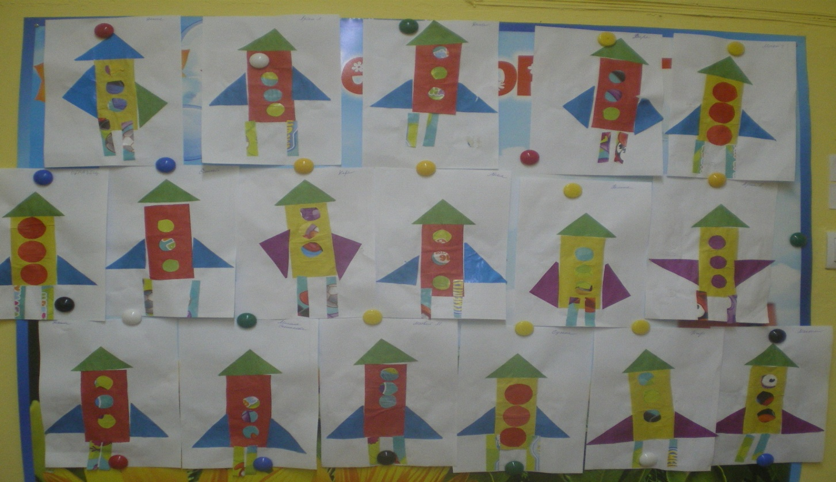

Приложение №3 Земля.
Есть одна планета-сад, В этом космосе холодном. Только здесь леса шумят, Птиц, скликая, перелётных,
Лишь на ней одной цветут Ландыши в траве зелёной, И стрекозы только тут, В речку смотрят удивлённо.
Береги свою планету - Ведь, другой, похожей, нету! Яков Аким
ЮРИЙ ГАГАРИН.
Спросил я у папы однажды: "А кто такой Юрий Гагарин? Наверное, он очень важный,
А я про него мало знаю. " И папа тогда мне ответил: "Я рад, что об этом меня ты спросил,
Он летчик отважный и смелый, Прославил страну на весь мир. Гагарин был первым на свете,
Кто в космос однажды полет совершил. Мальчишкам на нашей планете Мечту космонавтами стать подарил".
Теперь я горжусь тем, что знаю, Кем же был Юрий Гагарин. Спросите меня, отвечу вам гордо:
Он - космонавт, первым вышедший к звездам Стать космонавтом я хочу, Гагарин мне пример.
Он первый в космос полетел, Тогда в СССР. С волненьем слушал целый мир-
Не чудо ли для всех! - Впервые в космос полетел Советский человек!
С тех пор прошло немало лет. Привыкли мы к тому, Что побывать случилось там,
Уже не одному. День космонавтики у нас. Я тоже так хочу, Мне надо только подрасти-
И в космос полечу! Автор – Татьяна Шапиро
Стихотворение о планете «Земля».
Есть одна планета-сад В этом космосе холодном Только здесь леса шумят,
Птиц скликая перелетных Лишь на ней одной цветут Ландыши в траве зеленой
И стрекозы только тут В речку смотрят удивленно. Береги свою планету
Ведь другой похожей нету! (Яков Аким)
Юрий Гагарин
В космической ракете С названием «Восток» Он первым на планете
Подняться к звёздам смог. Поёт об этом песни Весенняя капель:
Навеки будут вместе Гагарин и апрель. (В. Степанов)
ЗАГАДКИ:
Есть специальная труба, В ней Вселенная видна, Видят звезд Калейдоскоп Астрономы в. (телескоп) Специальный космический есть аппарат, Сигналы на Землю он шлет всем подряд.
Как одинокий таинственный путник, Летит по орбите искусственный. (спутник)
Ни начала, ни конца, Ни затылка, ни лица. Знают все: и млад, и стар, Что она – большущий шар. (Земля)
Кто в году четыре раза переодевается? (Земля)
Желтая тарелка на небе висит. Желтая тарелка всем тепло дарит. (Солнце)
В дверь, в окно, Стучать не будет, А взойдет- И всех разбудит. (Солнце)
У бабушки над избушкой, Висит хлеба краюшка. Собаки лают, достать не могут. (Месяц)
Сверкая огромным хвостом в темноте, Несется среди ярких звезд в пустоте
Она не звезда, не планета, Загадка Вселенной -. (комета)
Освещает ночью путь, Звездам не дает заснуть. Пусть все спят, Ей не до сна, В небе светит нам. (Луна)
На корабле воздушном, Космическом, послушном, Мы, обгоняя ветер, Несемся на… (Ракете)
Человек сидит в ракете. Смело в небо он летит, И на нас в своем скафандре Он из космоса глядит. ( космонавт)
Самый первый в космосе Летел с огромной скоростью Отважный русский парень, Наш космонавт … (Гагарин)
Планета голубая Любимая, родная, Она твоя, она моя, А называется… (Земля)
Физ. минутка №1: «Космонавт»
Раз-два, стоит ракета (дети поднимают руки вверх)
Три-четыре, скоро взлет. (разводят руки в стороны)
Чтобы долететь до солнца (Круг руками)
Космонавтам нужен год (берутся за щеки и качают головой)
Но дорогой нам не страшно (Руки в стороны. Наклоны влево-вправо)
Каждый ведь из нас атлет (сгибают руки в локтях, показывают мышц)
Пролетая над землею (разводят руки в сторону)
Ей передадим привет (поднимают руки вверх и машут)
Физ. минутка №2.
Летит, летит ракета (дети поднимают руки вверх, ладошки вместе)
Вокруг земли-планеты. (делаем руками круг над головой)
Красивая, цветная (разводят руки в стороны)
Тебе и мне родная. (руки вперед, ладошки вверх-«тебе» и «мне» руки прижать к груди)
Разминка «Космонавты»
Космонавты, начинайте, руки, ноги разминайте:
Раз – поднялись, потянулись, два – нагнулись, разогнулись.
Над макушкой три хлопка, а потом и два прыжка.
Вдох и выдох, вдох и выдох – подышали глубоко, Сели тихо и легко.
Считалка.
1-Меркурий,2 –Венера,3 –Земля,4 –Марс,5 -Юпитер,6 –Сатурн,7 –Уран,8 –Нептун, а 9-наш Плутон – выходишь вон!

Приложение № 3.1.
Интегрированное занятие. Чтение сказки «Звездочка Алида»
Автор сказки: Ирис Ревю
Образовательные области: познавательное развитие, развитие речи. Программные задачи:
Образовательные:
1. Учить детей отвечать на вопросы воспитателя
2. Закрепить знания о космосе, космических объектах
3. Обогатить и активизировать словарь детей: космос, планеты, солнечная система, звезда – Солнце.
Развивающие:
1. Развивать внимание детей
2. Развивать интерес к авторским сказкам
3. Развивать эстетическое и образное восприятие, воображение.
Воспитательные:
1. Воспитывать интерес к познанию.
Оборудование и материалы: Ход занятия
Мотивационно-ориентировочный этап.
В: Ребята, вы любите смотреть на звезды?
Д: Да!
В: А как вы думаете, звезды в это время смотрят на вас?
Д: Да!
Не знаю.
В: Сейчас я вам прочитаю сказку о маленькой звездочке.
Детская сказка про космос.
Сколько звёзд на небе, больших и малых, сияющих и сверкающих? Так много, что нам и не снилось. Но есть среди них самая любопытная, самая весёлая звездочка по имени Алида. Про неё и сказка.
«Звездочка Алида» Автор сказки: Ирис Ревю
В некотором царстве, в Космическом государстве, жила-была звёздочка по имени Алида. Среди сестричек-звёзд она слыла самой любопытной, любознательной, и весёлой. И была у звёздочки мечта: хоть одним глазком взглянуть на планету Земля. Алида слышала о том, что есть в Космическом государстве сказочная планета, на которой живут люди. Они ходят, говорят, учатся, смеются. И делают ещё много разных дел.
Но мама-звезда не отпускала её в путешествие. Мама боялась, что звёздочка потеряется. Ведь Космическое государство очень большое.
Но вот однажды прилетел издалёка звёздный дождь. Он путешествовал по Космическому государству, и собирался навестить планету Земля.
Звёздочка Алида спросила разрешение у мамы, может ли она отправиться к Земле вместе со звёздным дождём и с ним же вернуться обратно. Мама отпустила Алиду.
И путешествие звёздочки началось. Много километров пролетели они в Космическом пространстве, и наконец, оказались у планеты Земля. Внимательно смотрела Алида на незнакомую планету. Там бегали дети, и, увидев звезду Алиду, закричали: «Новая звезда, новая звезда!» И тогда Алида засияла ещё ярче.
А дети прыгали и хлопали в ладоши.
«Весело там», — подумала Алида, и решила по возвращении домой рассказать о необыкновенном путешествии к планете Земля звёздам-сестричкам и, конечно, маме.
Автор сказки: Ирис Ревю
Приложение №4.
Занятие по формированию целостной картины мира
Беседа для детей старшего возраста.
«12 апреля - день космонавтики».
Цель: формирование представления о космосе, желание участвовать в беседе, расширить представление о современных профессиях; рассказать о работе в космосе российских космонавтов в наши дни; развивать поэтический слух, умение слышать и выделять в стихотворениях , загадках выразительные средства.
Целевые ориентиры дошкольного образования:
Иметь представления о полётах человека в космос; знать фамилии первого космонавта Юрия Гагагрина и фамилию нашей землячки Валентины Терешковой – первой женщины космонавта, знать и узнавать летательные космические аппараты, стихи и загадки про космос.
Материалы и оборудование: портрет Ю.А.Гагарина, фотографии космических тел, кораблей, собак « Белки» и «Стрелки», специальной одежды для космонавтов – скафандра, продуктов питания для космонавтов, интерактивная доска, мольберт.
Содержание организованной деятельности детей.
В безоблачный ясный вечер, если ты посмотришь на небо над своей головой, то увидишь, что они кажутся маленькими точками, потому что находятся очень далеко от нас. Каждая звезда имеет своё название: Большая медведица, Полярная звезда……..
Изучить загадочный мир звёзд и планет люди хотели всегда. 4 октября 1957 г. в космос был запущен наш первый искусственный спутник Земли. С тех пор спутники стали запускать в космос постоянно, приносят много пользы. С их помощью можно узнать прогноз погоды, определить местонахождение кораблей в океанах, обеспечит радио и телевизионную связь.
Отгадайте загадку:
Ни начала, ни конца, ни затылка, ни лица. Знают все: и стар, и млад, что она большущий шар. (Земля)
Земля - это планета, на которой мы живём, это единственная планета в Солнечной системе, на которой существует жизнь. Люди, растения и животные живут на Земле потому, что на ней есть вода и воздух. Она обращается вокруг Солнца и является самой красивой и интересной из всех планет.
Солнце - это ближайшая к Земле звезда. Вокруг Солнца вращаются девять планет. Все эти звёзды и планеты образуют Солнечную систему, в центре которой и находится Солнце. Наша планета Земля – третья по счёту планета от Солнца. Без Солнца не было бы жизни на Земле. Все, что происходит на нашей планете, связано с Солнцем: смена дня и ночи, наступление зимы или лета. Днем солнце согревает и освещает нашу планету. Всё живое радуется солнечному свету и теплу. С восходом солнца пробуждается и оживает природа. Отгадайте загадку: кто в году четыре раза переодевается? (Земля. Осень, Зима, Весна, Лето -4 платья)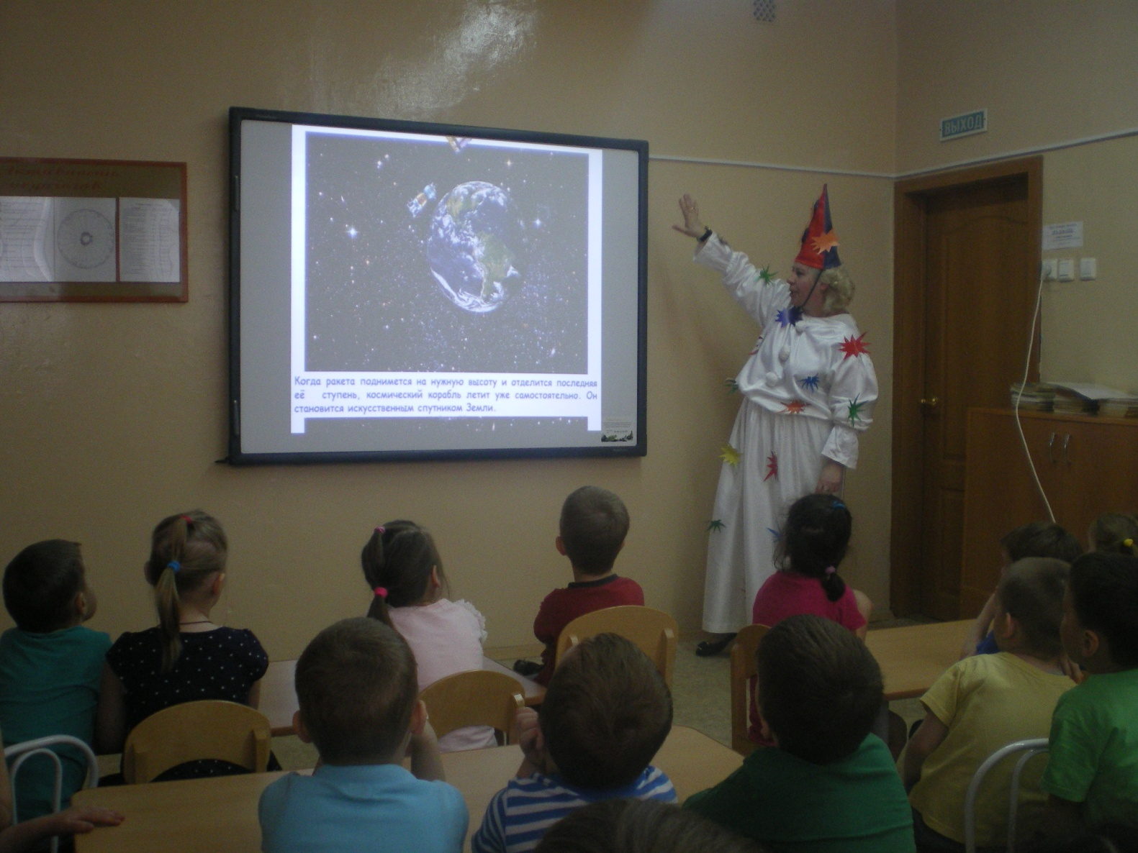

Вечером на небе мы можем увидеть луну и звезды.
Луна - спутник Земли. Она ярко сияет на ночном небе. Люди всегда хотели побывать на луне, долететь до звёзд, увидеть Землю из космоса.
Отгадайте загадку:
Освещает ночью путь, звёздам не даёт заснуть. Пусть все спят, ей не до сна, в небе светит нам ……………(Луна)
отгадайте загадку:
Сначала его в центрифуге крутили, А после в тяжёлый скафандр нарядили.
Отправился он полетать среди звёзд Я тоже хочу! Говорят, не дорос! (Космонавт) -
А вы ребята хотели бы стать космонавтами?
-- Кто такие космонавты? - Как вы думаете, каким должен быть космонавт? (здоровым, сильным, знающим, трудолюбивым, мужественным, выносливым и т. д.).
-- А что можно увидеть на небе? (звезды) -- А сколько звезд на небе? (несчетное количество)
Небо над нашей головой усыпано множеством звезд. Они похожи на маленькие сверкающие точки и расположены далеко от Земли. На самом деле звезды очень большие. И вот однажды, смотрел человек на звездное небо, и ему захотелось узнать, что же это за звезды и почему они такие яркие? Ученые придумали специальные приборы – телескопы, наблюдали и узнали, что еще есть и другие планеты.
Но люди хотели знать, есть ли жизнь на других планетах. Какие там живут существа, похожи ли они на нас, есть ли воздух на других планетах. Но чтобы это узнать, надо обязательно долететь до них. Самолеты для этого не подходили. Кто знает, почему? (потому что до планет очень далеко). И вот ученые изобрели первый спутник, установили на нем приборы и запустили в космическое пространство. На борту его были две собаки – Белка и Стрелка, они удачно вернулись на Землю.
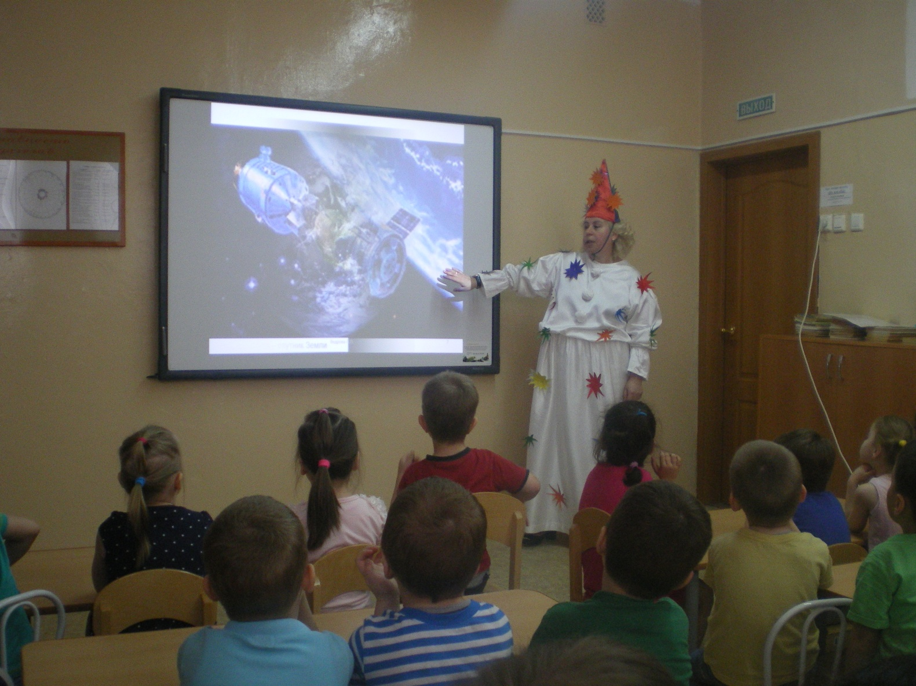

Первым человеком, который смог отправиться в космическое путешествие, был космонавт Юрий Алексеевич Гагарин. Он совершил свой полёт 12 апреля 1961 года на ракете "Восток" за 108 минут. В этот день наша страна отмечает "День космонавтики". Это праздник космонавтов и людей, кто участвует в создании космических ракет.
Есть одна планета - сад в этом космосе холодном только здесь леса шумят, птиц скликая перелётных. Лишь на ней одной цветут ландыши в траве зелёной. И стрекозы только тут в речку смотрят удивлённо. Береги свою планету, Ведь другой похожей нету! Яков Аким.
Разминка "Ракета"
Раз, два - стоит ракета (руки вверх) Три, четыре - самолет (руки в стороны)
Раз, два - хлопок в ладоши А потом на каждый счет.
Раз, два, три, четыре - и на месте походили, Тик-так, тик-так - целый день вот так (руки на пояс, наклоны в сторону)
Разминка « Космонавты».
Космонавты, начинайте, руки, ноги разминайте:
Раз – поднялись, потянулись, два – нагнулись, разогнулись.
Над макушкой три хлопка, 1.2,3, а потом и два прыжка 1,2.
Вдох и выдох, вдох и выдох – подышали глубоко,
Сели тихо и легко.

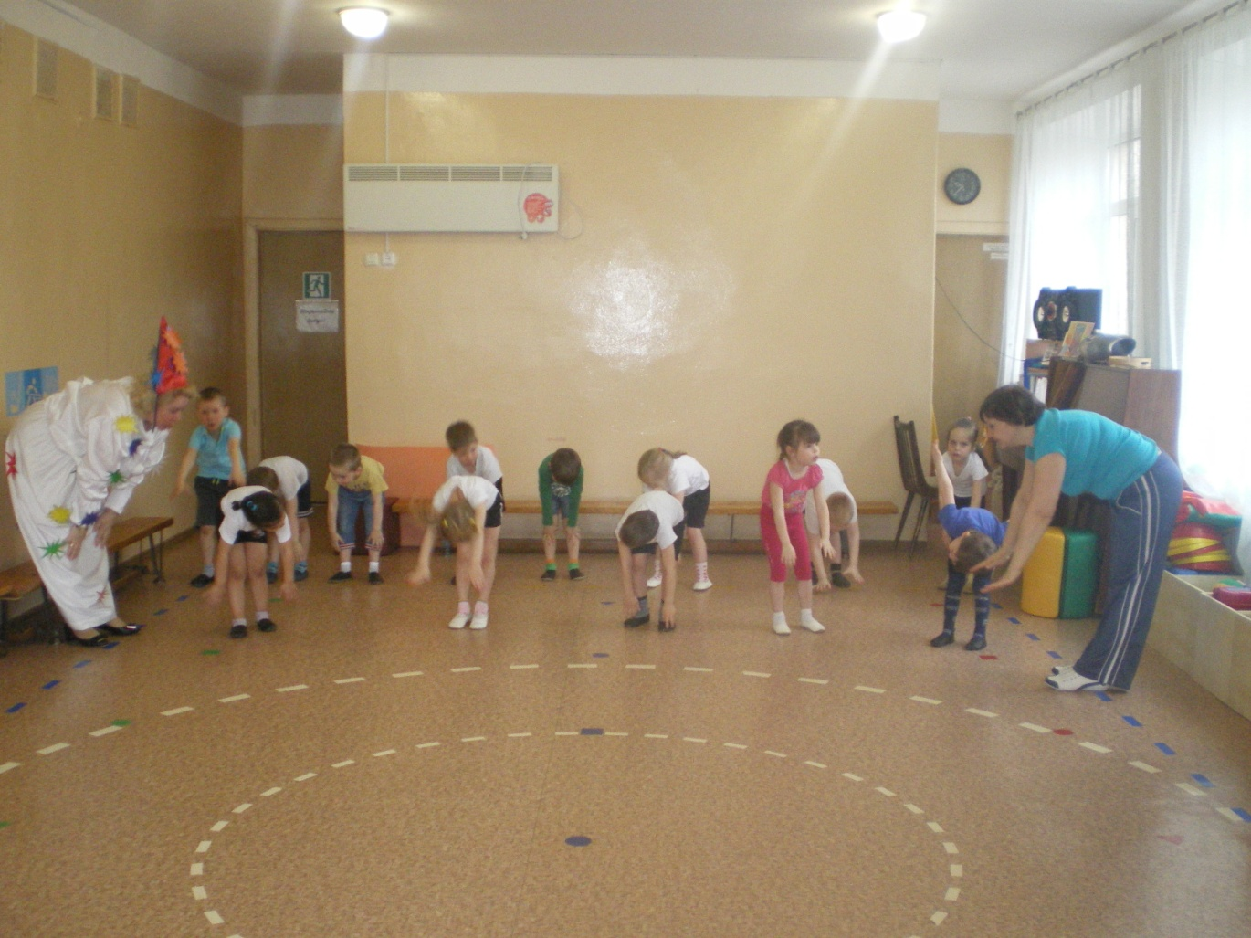

После старта Ю.А. Гагарина прошло много лет, за это время многое изменилось в космонавтике: И техника стала мощнее, и подготовка экипажей сложнее, и программа работы на орбите обширнее. Космические корабли стали многоместными, а на орбиту могут отправиться одновременно сразу несколько человек. Мы успели привыкнуть к профессии космонавта, как привыкли к профессиям машиниста, капитана, пилота. И сейчас, в эти минуты, где – то далеко – далеко в космическом пространстве, высоко – высоко над нашим головами космонавты несут свою важную и трудную вахту.

В космической ракете с названием 2Восток» он первым на планете подняться к звездам смог. Поёт об этом песни весенняя капель: Навеки будут вместе Гагарин и апрель. В. Степанов.

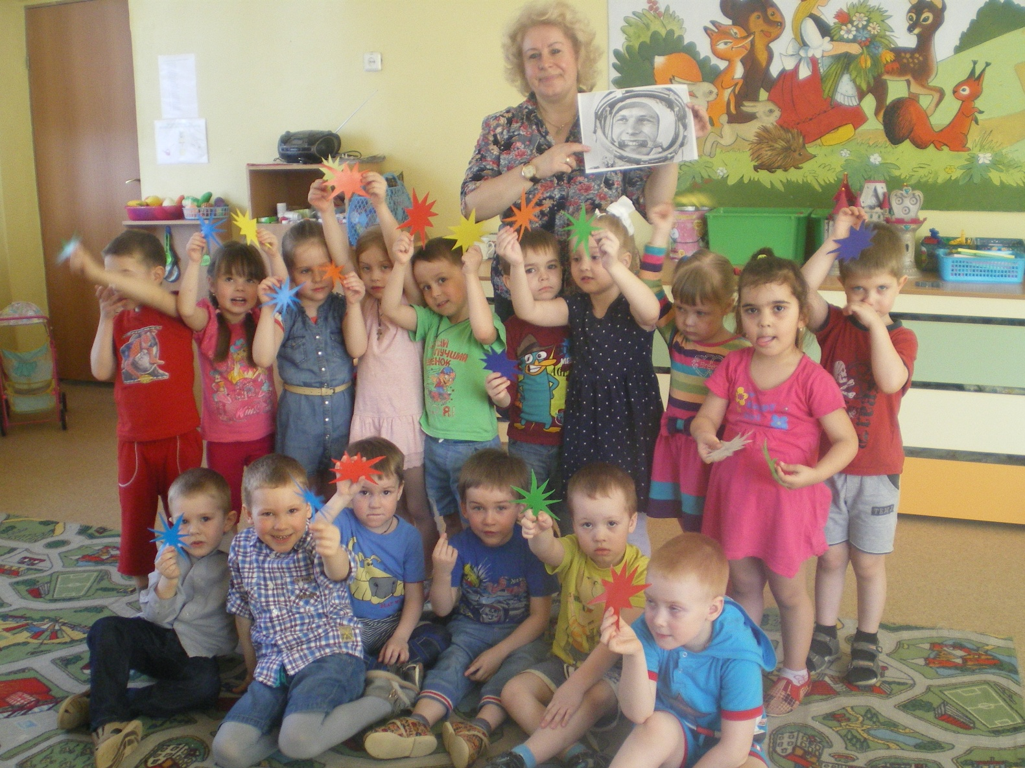

Я предлагаю всем проверить, насколько развито ваше внимание. Отгадайте загадки:
- Летит птица – небылица, а внутри народ сидит (самолёт)
- Летательный аппарат, на котором летали герои в сказках? (ковёр – самолёт)
- Летательный аппарат, на котором летала Баба – Яга? (Ступа)
- Есть специальная труба, В ней Вселенная видна, Видят звезд Калейдоскоп Астрономы в. (телескоп)
- Человек сидит в ракете, смело в небо он летит, и на нас в своём скафандре он из космоса глядит (космонавт)
- Специальный космический есть аппарат, сигналы на Землю он шлет всем подряд. Как одинокий таинственный путник, летит по орбите искусственный. (Спутник)
- Желтая тарелка на небе висит, желтая тарелка всем тепло дарит. (Солнце)
- В дверь, в окно, стучать не будет, а взойдет - и всех разбудит. (Солнце)
- У бабушки над избушкой, висит хлеба краюшка. Собаки лают, достать не могут. (Месяц)
- Сверкая огромным хвостом в темноте, несется среди ярких звезд в пустоте, она не звезда, не планета, загадка Вселенной -. (комета)
- На корабле воздушном, космическом, послушном, мы, обгоняя ветер, несемся на… (Ракете)
- Самый первый в космосе летел с огромной скоростью отважный русский парень, наш космонавт … (Гагарин)
Дидактическая игра "Семейка слов".
Давайте поиграем и образуем слова одной семейки к слову «звезда».
- Как можно ласково назвать Звезду? (звездочка)
- Если на небе много Звезд, то мы скажем, какое оно? (звездное)
- Как называется корабль, который летит к звездам? (звездолет)
- Как в сказках называют волшебника, который предсказывает будущее по звездам? (звездочет)
- Как называется городок, где готовятся космонавты к путешествию в космос? (звёздный городок)
Молодцы! Вы сегодня много узнали о космосе, космонавтах, о нашей планете и я думаю, что вас можно зачислить в отряд космонавтов.
Итог беседы.
Вопросы:
1. Как называется наша планета? 2. Для чего нужно солнце? 3. Когда мы можем хорошо рассмотреть луну? 4. Как звали человека, который первым полетел в космос? 5. Как называется специальный костюм для космонавта?
6. Назовите запомнившиеся планеты? 7. Кто запомнил названия небесных тел?
8.Какие клички были у первых живых путешественников в космос? 9.Кто назовёт созвездия звёздного неба и покажет?
Задания для тех, кто не устал:
1. Раскрасить "космические раскраски". 2. Построить ракету из крупного конструктора . 3. Начертить траекторию полёта космической ракеты.

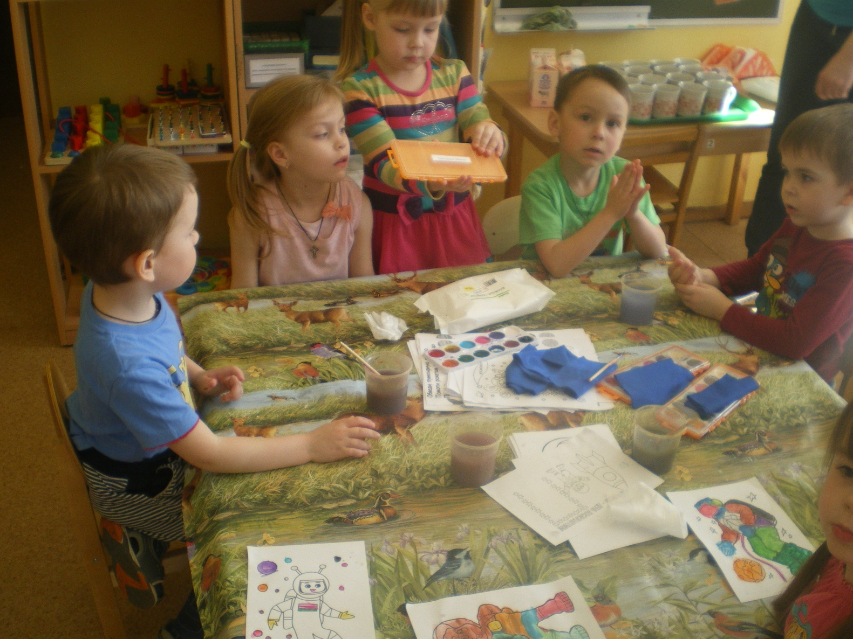
Приложение№5.
Лепка на тему «Инопланетянин и его планета». ( Лепим из пластилина, применяя свою фантазию неземных человечков)
Образовательные области: познавательное развитие, развитие речи, художественно-эстетическое развитие, физическое развитие.
Программные задачи:
Образовательные
1. продолжать формировать знания об основных цветах
2. закреплять умения детей катать шарик из пластилина, смешивать пластилин нескольких цветов.
3. активизировать словарь: планета, ракета, космонавт, скафандр, космос, солнечная система, звезда – Солнце.
Развивающие
1. развивать логическое мышление, творческие способности, воображение, внимание.
2. развивать общую и мелкую моторику рук.
Воспитательные
1. воспитывать познавательный интерес
2. воспитывать аккуратность в работе
Оборудование и материалы: плакат «Строение солнечной системы», аппликация на тему «Звёздное небо» с прошлого занятия, пластилин, влажные салфетки.
Ход занятия
Мотивационно-ориентировочный этап.
Ситуация. Воспитателю на телефон пришли странные сигналы. В беседе подводим детей к мысли, что инопланетяне хотят увидеть, как дети вылепят их из пластилина. (можно показать работы детей из других групп по ИЗО или лепке)
Проблема. Нужно придумать, как выглядят наши новые друзья и их планета.
Цель работы детей: Слепить своего друга и его планету.
Поисковый этап.
Цель деятельности детей: слепить из пластилина инопланетянина и его планету.
Практический этап.
Разминка «Инопланетянин»
Сквозь космические пробки Инопланетянин расталкивает руками воображаемые препятствия.
Мимо звезд и прочих тел Инопланетянин маневрирует среди воображаемых препятствий.
Я в летающей коробке Инопланетянин кружится на месте, демонстрируя зрителям свой космический корабль.
К вам на праздник прилетел! Инопланетянин останавливается на краю сцены и простирает руки в зал.
Здесь под этой чудной елью
Все мы братья по веселью! Инопланетянин показывает на новогоднюю елку.
Обнимись со мной, землянин – Инопланетянин обнимает ведущего или любого другого участника карнавала.
Я же инопланетянин! Перед словом «инопланетянин» можно сделать паузу, давая возможность зрителям самим угадать маску.
Чтобы отправиться снова в космос мы повторяем все, что знаем о нем.
Вопросы:
Кто первым полетел в космос из людей?
Как называется транспорт, на котором летают в космос?
Как называется костюм космонавта?
Как называется наша планета?
Что еще вы запомнили?
Воспитатель сам напоминает и показывает на плакате сложные понятия: солнечная система, звезда - Солнце, галактика.
Поделки из пластилина делаем на основе предыдущей работы «Звёздное небо». В ходе работы повторяем цвета и продолжаем учиться соединять 2-3 цвета для разноцветной поделки.
Рефлексивно-оценочный этап.
Подведение итогов.

Приложение 5.1.
Интегрированное занятие на тему «Галактика».
Образовательные области: познавательное развитие, развитие речи, физическое развитие.
Программные задачи:
Образовательные:
1. Активизировать словарь детей: космос, космонавт, 1-ый космонавт – Ю. А. Гагарин, планеты, звёзды, солнечная система, звезда – Солнце, галактика.
Развивающие:
1. Развивать эстетическое и образное восприятие, воображение.
Воспитательные:
1. Воспитывать интерес к познанию.
Оборудование и материалы: аудиозапись «Если очень захотеть можно в космос полететь… », плакаты: «Солнечная система», «Фазы Луны», портрет Ю. Гагарина.
Ход занятия
Ребята! Мы с вами целую неделю трудились, делали поделки, узнали много нового. Вы молодцы! А сегодня вы увидите, какими вы стали умными. Многие детки выучили стихотворения и загадки. Давайте послушаем их. - - - - Как зовут первого космонавта расскажет КИРА:
Юрий Гагарин
В космической ракете С названием «Восток» Он первым на планете Подняться к звёздам смог.
Поёт об этом песни Весенняя капель: Навеки будут вместе Гагарин и апрель.
(В. Степанов)
- Как называется наша планета Максим спросит у ребят: Земля
На планете чудеса: Океаны и леса, Кислород есть в атмосфере Дышат люди им и звери.
- Что может видеть космонавт из космоса расскажет Артём Белов :
ЛЕТИТ КОРАБЛЬ
Летит в космической дали Стальной корабль Вокруг Земли. И хоть малы его окошки, Всё видно в них Как на ладошке: Степной простор, Морской прибой, А может быть и нас с тобой!
(В. Орлов)
Отгадайте загадку, которую нам приготовил Никита Короваев:
Человек сидит в ракете. Смело в небо он летит, И на нас в своем скафандре Он из космоса глядит. (космонавт)
Отгадали! Молодцы! Давайте разомнемся!
Разминка «Космонавты»
Космонавты, начинайте, руки, ноги разминайте:
Раз – поднялись, потянулись, два – нагнулись, разогнулись.
Над макушкой три хлопка, а потом и два прыжка.
Вдох и выдох, вдох и выдох – подышали глубоко, Сели тихо и легко.
Воспитатель: Отгадайте мою загадку:
Телескопом сотни лет Изучают жизнь планет. Нам расскажет обо всем Умный дядя …. (астроном)
Астрономом хочет стать Артем Лаврентьев :
- Всё, - сказал я твёрдо дома, - Буду только астрономом!
Необыкновенная Вокруг Земли Вселенная! (Римма Алдонина)
- Как называется ближайшая к нам звезда спросит у ребят Игорь .
Эта жёлтая звезда Согревает нас всегда,
Все планеты освещает, От других звёзд защищает. (Солнце)
Воспитатель:
Давайте, ребята, вспомним с вами пальчиковую игру «Солнышко».
Пальчиковая игра «Солнышко» (автор: Артамонова Е. Г.)
Солнышко светит взрослым и детям, (ладошки вместе, пальцы расставлены в стороны)
Солнышко любит всех-всех на планете, (обнимаем себя руками крест-накрест)
Солнышко греет, оберегает (гладим одну руку другой)
И никого не забывает. (указательным пальчиком качаем из стороны в сторону)
Воспитатель: А вот ещё одна загадка: (помогаем детям с помощью иллюстрации)
Ночью на небе один Золотистый апельсин. Миновали две недели, Апельсина мы не ели,
Но осталась в небе только Апельсиновая долька.
- Кто еще знает загадку про спутник Земли? Загадает Милана:
Освещает ночью путь, Звездам не дает уснуть. Пусть все спят, ей не до сна,
С неба светит нам ….
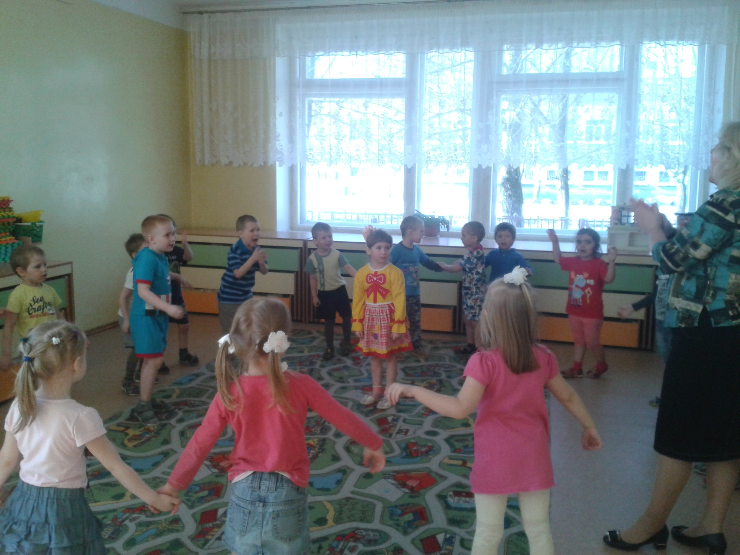- Послушаем загадку Максима:
До Луны не может птица
Долететь и прилуниться,
Но зато умеет это
Делать быстрая …. (ракета)
- Стишок про космос расскажет Катя.
Пленит нас космос красотой,
В нём много красок, он живой.
Огни, светящие в ночи,
Так восхитительны, милы!
(Решитова Д.)
Вы, ребята, молодцы! Знаю, вы любите танцевать. Давайте потанцуем под веселую песенку «Если очень захотеть можно в космос улететь… »

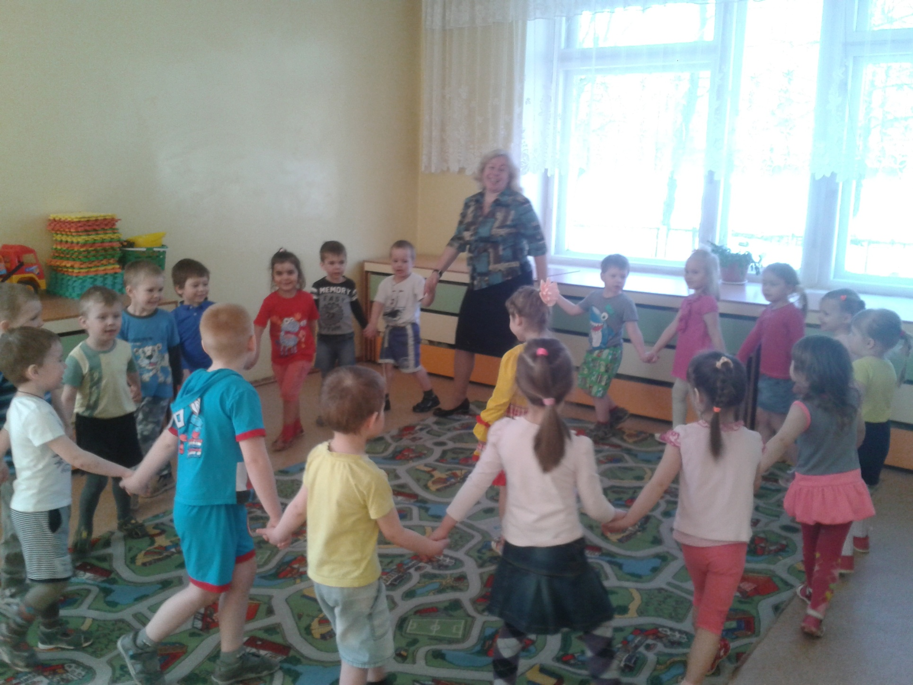
«Веселые эстафеты»
- «Собери звездочки» . Подвижная игра.
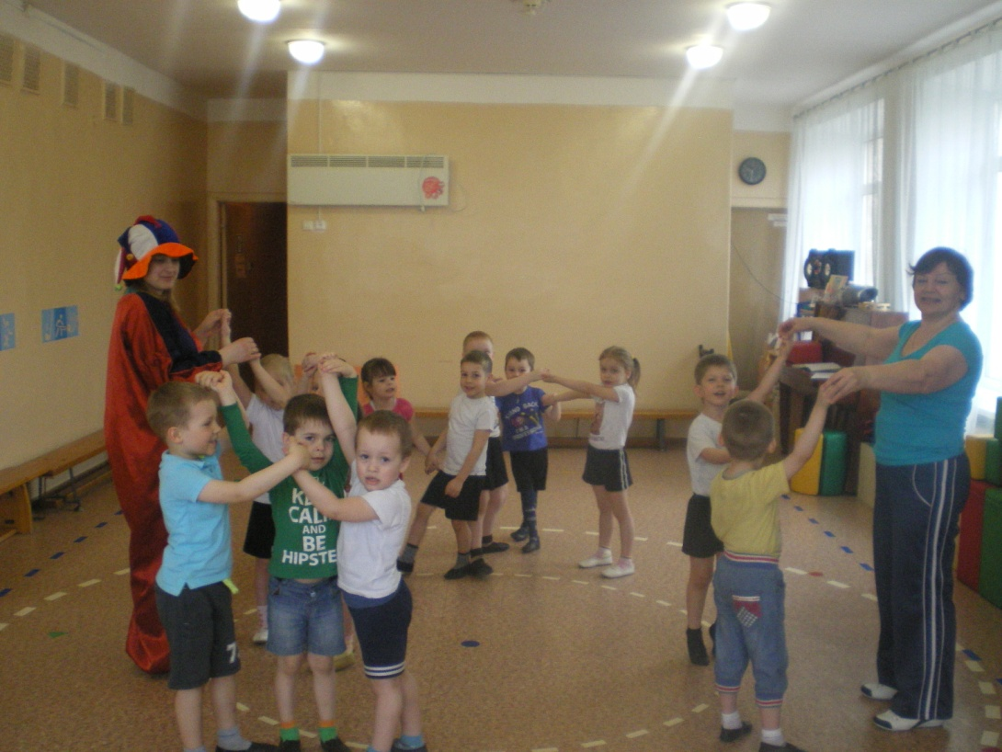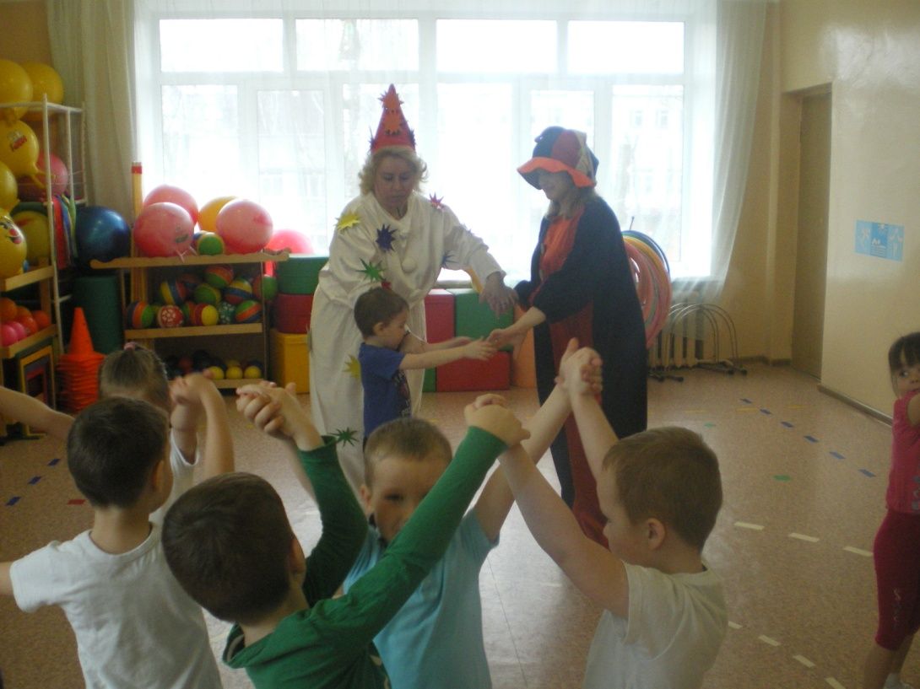
- Фигуры из пальцев. спокойная (Чья команда покажет больше фигур из пальцев) .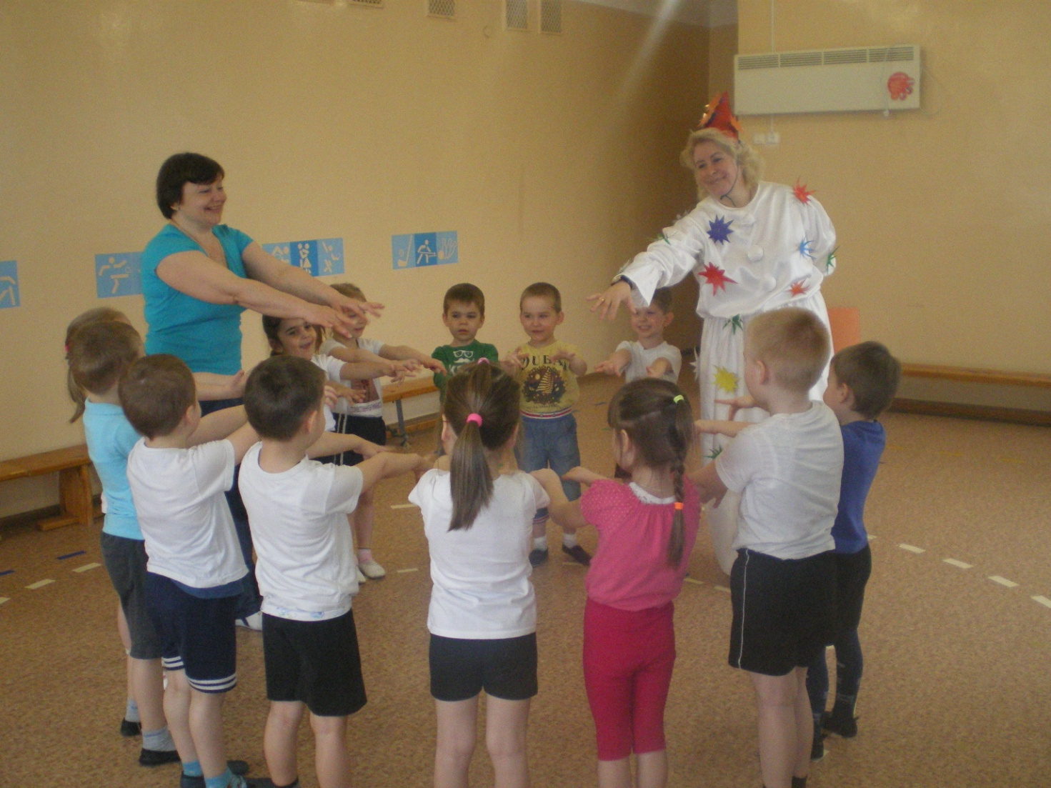

- Боулинг. Подвижная игра (сбить кегли)

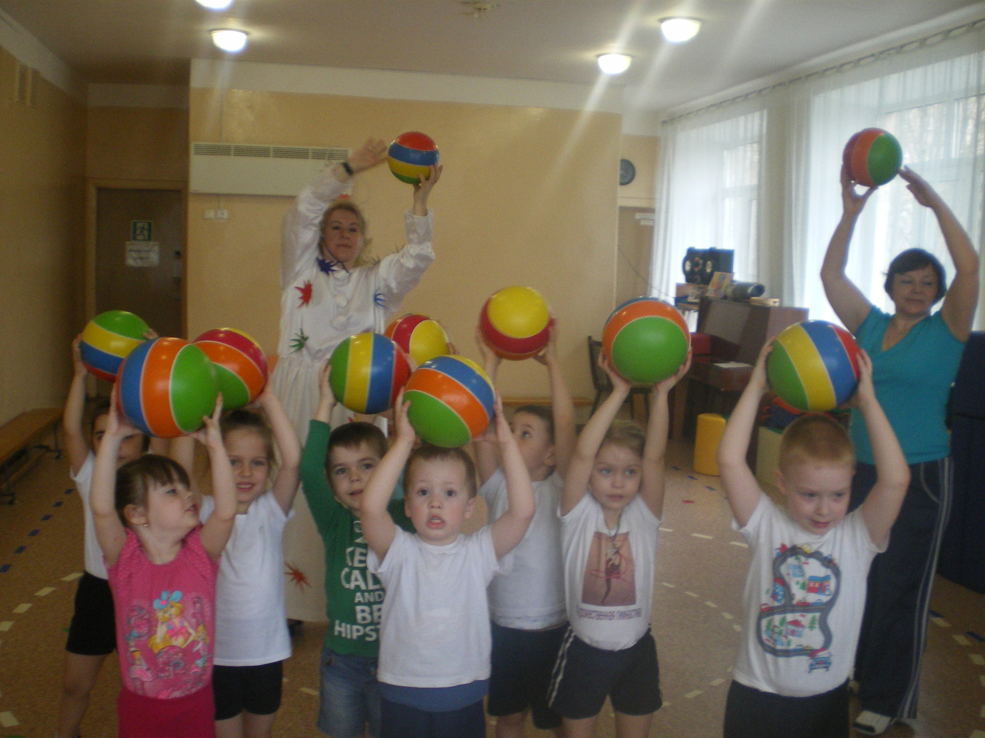
4. Нарисовать Луну с закрытыми глазами. Спокойная музыка
5. Донеси листок. Подвижная игра .
Награждение открытками-звёздочками. Поздравление с днем космонавтики
Приложение №6. Наглядный материал.

